LA NAZIONE MONTECATINI

"Piste ciclabili e corsie per i bus"
Le indicazioni di Italia Nostra nell’incontro con il Comune di Pieve a Nievole. Perplessità sulle nuove rotatorie

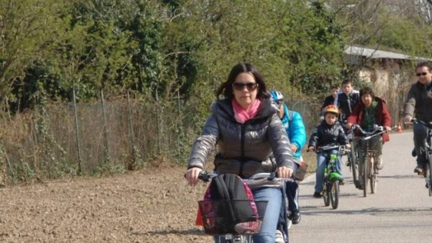
Valdinievole (Pistoia), 4 gennaio 2021 - Italia Nostra Valdinievole ha recentemente incontrato “in remoto” l’amministrazione comunale di Pieve a Nievole, rappresentata dal sindaco Gilda Diolaiuti e dall’assessore Erminio Maraia. Per l’associazione c’erano il presidente Italo Mariotti e i soci Roberta Beneforti, Raffaele Calistri e Pierangiolo Mazzei, quest’ultimo anche presidente di Fiab Valdinievole. Italia Nostra, aveva già inviato agli amministratori pievarini un documento in cui si mettono a fuoco problematiche a cui dare risposta in una visione di area vasta.
Fra i temi trattati quello della mobilità. "Italia Nostra – scrive – ritiene importante verificare l’efficacia dei nuovi snodi viari dovuti al raddoppio della ferrovia (progetto contestato a suo tempo per le modalità di realizzazione). Ci riferiamo in particolare alle nuove rotatorie da costruire sul punto strategico di via Empolese e all’ingresso in autostrada. Le nostre perplessità sono il concetto di rotatoria, che soddisfa il bisogno di superare quello di crocevia; sta funzionando magistralmente nel territorio extraurbano, ma la sua applicazione diffusa nella periferia urbana (in spazi angusti) ne immiserisce il ruolo e ne dequalifica le funzioni. Italia Nostra chiede che si affermi in tutta l’area urbana del comprensorio un piano emergenziale della mobilità urbana, basato appunto sul ridisegno dello spazio stradale in favore di autobus (corsie preferenziali) e soprattutto piste ciclabili, magari da integrare con la creazione di zone di convivenza auto-biciclette con velocità massima di 30 km/h. È dunque urgente verificare la rete dei percorsi ciclo-pedonali in via di realizzazione e programmarne l’estensione coordinata. La nostra ipotesi è quella di un disegno capace di configurare le stazioni ferroviarie e le aree adiacenti come perni dell’intermodalità, nodi di scambio fra mezzi pubblici e privati, con terminal per autobus e tramvie nonché parcheggi per auto, moto e biciclette. Quest’opportunità potrebbe essere poi la spinta per la creazione dei rami di collegamento verso il comprensorio del Padule, dove già esistono importanti progetti di recupero di piste ciclopedonali su sentieri e lungo gli argini della Nievole e non solo".
Per Raffaele Calistri "il rilancio del territorio deve partire dalla riqualificazione urbana che si collega con la valorizzazione del paesaggio, puntando sul verde pubblico da dedicare a gioco, svago, tempo libero. Abbiamo presentato alle amministrazioni comunali precedenti di Pieve a Nievole, Montecatini e Monsummano un progetto e vorremmo riproporlo come stimolo". Calistri segnala inoltre la necessità di una “rimarginazione” delle ferite apportate da raddoppio della ferrovia, magari con barriere fono assorbenti arboree.
Il sindaco Diolaiuti è intervenuta affermando che la sua amministrazione "si è impegnata a fondo nel richiedere compensazioni per attenuare i disagi prodotti dal raddoppio. Come la realizzazione di una pista ciclabile che collegherà via Buonamici, attraverso il sottopasso ciclopedonale, alla stazione di Montecatini. Altrettanto sono state chieste opere di riparazione alle ferite prodotte al paesaggio". Il sindaco accoglie poi con favore le proposte di Italia Nostra per favorire la mobilità lenta ed ecosostenibile. "Ho sostenuto il bel progetto predisposto dalla Provincia – dice – insieme al Consorzio di Bonifica e alla Fiab e non mi sottrarrò dall’appoggiarlo, magari dopo essere stato rivisitato, per superare le difficoltà tecniche-burocratiche incontrate. Per quanto riguarda le perplessità di Italia Nostra rispetto alle rotatorie in via Empolese e all’ingresso in autostrada, i progetti sono dei tecnici di Ferrovie e Autostade. L’ufficio tecnico comunale ha confermato la conformità e l’adeguatezza delle opere". Diolaiuti ritiene possibile un incontro di Italia Nostra con il responsabile dell’ufficio per dissipare i dubbi sollevati.
Mai

